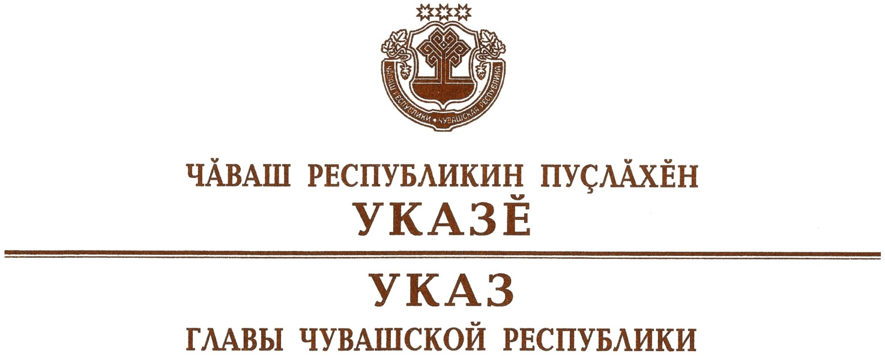

О министре цифрового развития, информационной политики
и массовых коммуникаций Чувашской Республики

Руководствуясь пунктом 6 статьи 72 Конституции Чувашской Республики, п о с т а н о в л я ю:
- Назначить Анисимова Михаила Владимировича министром цифрового развития, информационной политики и массовых коммуникаций Чувашской Республики.
- Настоящий Указ вступает в силу со дня его подписания.

Глава
Чувашской Республики О.Николаев

г. Чебоксары
23 сентября 2020 года
№ 257

